Анкета животного без владельца от 25.06.2024 г.

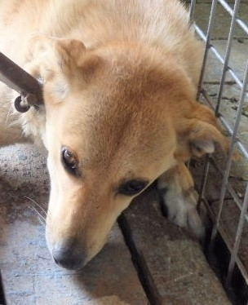 | Дата отлова, место (район, улица, дом) | 25.06.2024 г.  Краснооктябрьский район, ул. Асланова
 | Пол животного | Самец – 1368/24
 | Дата вакцинации | 25.06.2024 г. – Карникан-4  08.07.2024 г. - Рабикан
 | Дата кастрации/стерилизации | -
 | Дата выпуска, место (район, улица, дом) | 22.07.2024 г. - Постановление об определении перечня мест, на которые запрещается возвращать животных без владельцев, на территории городского округа город-герой Волгоград и лица, уполномоченного на принятие решения о возврате животных без владельцев на прежние места обитания на территории городского округа город-герой Волгоград № 391 от 26.04.2023 г.
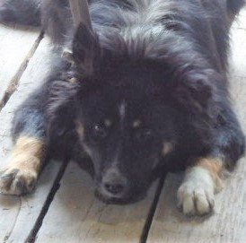 | Дата отлова, место (район, улица, дом) | 25.06.2024 г.  Краснооктябрьский район, ул. Вершинина
 | Пол животного | Самец – 1367/24
 | Дата вакцинации | 25.06.2024 г. – Карникан-4  08.07.2024 г. - Рабикан
 | Дата кастрации/стерилизации | 01.07.2024 г.
 | Дата выпуска, место (район, улица, дом) | 08.07.2024 г. - Постановление об определении перечня мест, на которые запрещается возвращать животных без владельцев, на территории городского округа город-герой Волгоград и лица, уполномоченного на принятие решения о возврате животных без владельцев на прежние места обитания на территории городского округа город-герой Волгоград № 391 от 26.04.2023 г.

